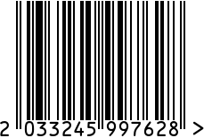

**Зеркало настенное интерьерное**

Артикул: М329

Вес (г): 2650

Габариты (ВхШхГ, см): 62,2х60х2

Состав: пластик, металл, зеркало

Цвет: золотистый

Страна: Китай

Продавец: ООО «РУЗОНС»

Адрес: г.Москва, ВН.ТЕР.Г.,

Муниципальный

округ Обручевский,

пр-кт Ленинский, д.111, к.1

